新 书 推 荐
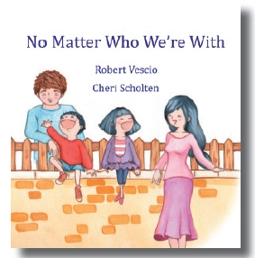
中文书名：《谁与相伴》
英文书名：No Matter Who We’re With
作 者：Robert Vescio and Cheri Scholten
出 版 社：Interactive Publications
代理公司：ANA
出版日期：2013年3月15日
代理地区：中国大陆、台湾
审读资料：电子工业
页 数：32页
类 型：5-8岁 绘本

内容简介：

《谁与相伴》（No Matter Who We’re With）是一部暖人心扉的绘本作品。主人公是两个出自离异家庭的孩子，但他们都知道，无论住在谁家里，父母都是爱他们的。

精美的线条与简单的情节清楚勾勒出孩子与两个家长单独相处时所感受到的爱与安全，同时也涉及到一些生活中不那么令人愉快的麻烦。作者以其充满活力与想象力的插画，将故事栩栩如生地呈现到大家面前，也将读者领进孩子们妙趣横生的生活之中。

《谁与相伴》（No Matter Who We’re With）不仅与大家分享了童年时代的喜悦与纯真，更告诉读者，爱绝对能够超越一切家庭所面临的环境。

作者简介：

罗伯特·威斯科（Robert Vescio）曾在2013年出版过两部绘本读物和一部章回体读物。其中一篇短篇小说曾发表在《盒装午餐：跳房子》（Packed Lunch: Hopscotch）上，另一篇则刊登于《2012转折短篇集》（Short & Twisted 2012）。2011年，威斯科的第三篇作品在马歇尔·艾伦·希尔儿童文学竞赛中收到高度赞扬。

谢丽·斯科登（Cheri Scholten）作为一名自由插画家已工作七年之余。除了绘本与杂志撰稿，她还从事过海报设计与群展设计。最近，谢丽在日本一家戏剧公司开启了新的职业生涯。

目标读者：

- 5-8岁儿童，不嫌性别。
- 单亲与混合家庭成员。
- 家庭、爱、包容、与改变这一普遍主题。

谢谢您的阅读！
请将反馈信息发至：米鹏（Michael Mi）
安德鲁·纳伯格联合国际有限公司北京代表处
北京市海淀区中关村大街甲59号中国人民大学文化大厦1705室
邮编：100872
电话：010-82509406
传真：010-82504200
Email：Michael@nurnberg.com.cn
网址：http://www.nurnberg.com.cn
微博：http://weibo.com/nurnberg
豆瓣小站：http://site.douban.com/110577/

